Warszawa, 18.03.2020 r.
Informacja prasowa
#ZOSTAŃWDOMU i bądź sobą
Pojęcie „bycia sobą” jest niejednoznaczne i bardzo pojemne. Z badań zleconych przez markę Le Grand Noir wynika, że dla wielu badanych bycie sobą oznacza życie według własnych zasad. Co jednak w przypadku sytuacji nadzwyczajnych, gdy dobro wspólne należy postawić przed dobrem osobistym i podporządkować się narzuconym zasadom? Jaka jest rola drugiego człowieka w byciu sobą?
Ja vs inni
Kiedy ktoś nas pyta, co oznacza bycie sobą, ciężko nam to spontanicznie określić. Najczęściej odpowiadamy po prostu: być takim jakim jest się naprawdę, mówimy, że to po prostu stan niosący poczucie szczęścia. Łączymy też „bycie sobą” ze skoncentrowaniem na swoich potrzebach, z egoizmem i zamknięciem na innych ludzi. Czy jednak rzeczywiście stawianie siebie na pierwszym miejscu szkodzi innym? Według psychologów nie: na naszym „egoizmie” korzystają też inni. Zrozumienie swoich uczuć, wgląd w siebie, dostrzeganie mechanizmów, które nami kierują, to wszystko sprawia, że mamy lepsze relacje z ludźmi, stajemy się bardziej empatyczni, uważni, rozumiejący.
Bycie sobą a zachowania prospołeczne
Wprowadzony ostatnio w Polsce stan zagrożenia epidemicznego oraz środki podejmowane w celu zapobiegania rozprzestrzenianiu się koronawirusa skłaniają nas do myślenia o sobie, ale przede wszystkim o innych. Okazuje się, że mamy teraz bezpośredni wpływ na ich zdrowie i życie, a wyrzeczenia, jakich się od nas oczekuje, to tylko i aż: pozostanie w domu. Chroniąc siebie, chronimy innych, globalnie – mieszkańców naszego kraju, a indywidualnie – swoich rodziców, czy dziadków. Takie prospołeczne zachowanie daje nam poczucie, że robimy coś dobrego. Dodatkowo pozostając w domu, zyskując czas, który na co dzień tracimy chociażby na dojazdy, mamy więcej czasu dla siebie. Możemy w tym czasie zająć się tym, co tak naprawdę sprawia nam radość: dobra lektura, ciekawy serial czy wieloetapowy rytuał pielęgnacyjny na ciało.
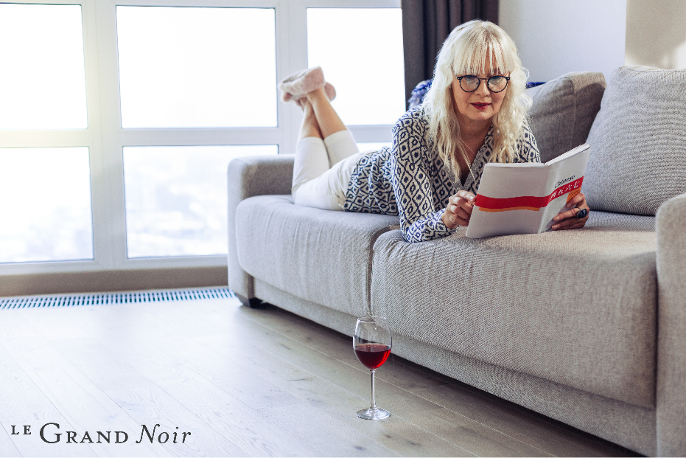
Wbrew owczemu pędowi
Efekt owczego pędu to przekonanie, że coś jest prawdą, ponieważ większość ludzi myśli, że tak jest. Dotyczy ludzi, którzy nie opierają swojego osądu na dowodach lub logicznym rozumowaniu, lecz na sile mas. Jeśli tak dużo osób myśli w ten sposób, to musi to być prawda. W ostatnim czasie nie brak najróżniejszych, sensacyjnych, a zarazem niesprawdzonych informacji, na temat nowego wirusa czy strategii walki z jego rozprzestrzenianiem. Któż z nas nie dostał choćby jednego „łańcuszka” na ten temat? Udostępniając podobne „newsy” dokładamy się do rosnącego w społeczeństwie poczucia zagrożenia. Warto zdać sobie z tego sprawę i powiedzieć „stop”. Od teraz, wbrew owczemu pędowi, polegać na tylko sprawdzonych źródłach i nie wzmagać zbędnej paniki.
„Lasciatemi cantare”: włoskie balkonowe koncerty
Nawet w czasach epidemii nie musimy ograniczać własnej kreatywności. Przykład płynie do nas z Włoch, gdzie poprzez balkonowe muzykowanie Włosi radzą sobie z zakazem niepotrzebnego wychodzenia na ulicę, a zarazem realizują własną ekspresję. To też sposób udzielania sobie nawzajem wsparcia w dniach, gdy nie mogą swobodnie wyjść w domu, spotkać się z przyjaciółmi, wyjść na pizzę czy do baru. Przykład na radosny sposób radzenia sobie z przymusową izolacją i pozostanie sobą w nawet najtrudniejszych momentach.

Wino Le Grand Noir
Wino Le Grand Noir jest idealnym ucieleśnieniem idei, że bycie „czarną owcą”, czyli podążanie własną drogą, wbrew utartym schematom, jest inspirujące, a owoce takiego podejścia mogą okazać się zaskakująco dobre. Tak, jak w przypadku wina Le Grand Noir, stworzonego przez Roberta Josepha oraz mistrza winiarskiego Hugh Rymana, którzy postanowili pójść wbrew utartym schematom i stworzyć wino o buntowniczej duszy, przełamujące klasyczny smak wielowiekowych tradycji winiarskich Francji świeżym i zaskakującym podejściem znanym z win z Nowego Świata.
Dodatkowe informacje:
Dominika Kaczyńska, dominika.kaczynska@lbrelations.pl, tel. +48 536 022 809
Zuzanna Bieńko, zuzanna.bienko@lbrelations.pl, tel. +48 533 310 339

Badanie zlecone przez markę Le Grand Noir, przeprowadzone na panelu badawczym epanel.pl na próbie reprezentatywnej 1001 osób przez Instytut Badawczy ARC Rynek i Opinia

